Tháp Nhạn Phú Yên - Ngọn Tháp cổ xưa của người Chăm ẩn chứa nhiều điều lý thú
23.07.2025 | 164,887 lượt xem
Tháp Nhạn Phú Yên là thắng cảnh nổi tiếng đã để lại nhiều ấn tượng đẹp với biết bao du khách khi đặt chân đến khám phá xứ hoa vàng cỏ xanh. Là biểu tượng của nền văn hóa Chăm Pa, Tháp Nhạn được xây dựng khoảng thế kỷ 12 ở sườn đông ngọn núi Nhạn, cao 64m so với mực nước biển. Đây cũng chính là chốn check-in không thể bỏ qua của những tín đồ đam mê sống ảo.
Xem nhanh
1. Tổng quan về lịch sử Tháp Nhạn Phú Yên2. Hướng dẫn di chuyển đến Tháp Nhạn Phú Yên3. Tháp Nhạn Phú Yên có gì hấp dẫn?3.1 Kiến trúc độc đáo của Tháp Nhạn Phú Yên3.2 Nơi tổ chức các lễ hội và nhiều chương trình nghệ thuật đặc sắc4. Một số lưu ý khi tham quan Tháp Nhạn Phú Yên
Xem nhanh
1. Tổng quan về lịch sử Tháp Nhạn Phú Yên2. Hướng dẫn di chuyển đến Tháp Nhạn Phú Yên3. Tháp Nhạn Phú Yên có gì hấp dẫn?3.1 Kiến trúc độc đáo của Tháp Nhạn Phú Yên3.2 Nơi tổ chức các lễ hội và nhiều chương trình nghệ thuật đặc sắc4. Một số lưu ý khi tham quan Tháp Nhạn Phú Yên
1 Tổng quan về lịch sử Tháp Nhạn Phú Yên
Theo kinh nghiệm đi Phú Yên tự túc, Tháp Nhạn Phú Yên là điểm đến yêu thích không thể bỏ qua của các tín đồ sống ảo cũng như những người muốn tìm hiểu về văn hóa Chăm Pa. Tháp Nhạn có rất nhiều tên gọi khác nhau như núi Bảo Tháp, núi Tháp Dinh, núi Nhạn Tháp, núi Tháp Khỉ. Tháp có vị trí ở phía Bắc con sông Đà Rằng thuộc phường 1, gần quốc lộ 1A và cách trung tâm thành phố Tuy Hòa, tỉnh Phú Yên chừng 3,5 km với độ cao 64m so với mực nước biển.
Theo người dân địa phương, ngọn núi này trước kia là nơi sinh sống của loài chim Nhạn. Đây là một loài chim nhỏ bay cao, đôi khi có thể bay tới hơn 60 mét. Vì thế nên người dân nơi đây đã đặt tên ngọn tháp là tháp Nhạn. Ngoài ra còn có một cách hiểu khác, do địa hình của núi mang dấp dáng con chim nhạn đang xòe đôi cánh vỗ khi nhìn từ xa nên người dân địa phương đã đặt tên như vậy cho ngọn tháp.
Được xây dựng từ cuối thế kỷ XI, đầu thế kỷ XII, tọa lạc uy nghi trên đỉnh núi Nhạn, Tháp Nhạn đã từ lâu trở thành biểu tượng của Phú Yên và là chốn check in sống ảo không thể bỏ qua của giới đam mê du lịch.
Địa chỉ: Tháp Nhạn, Núi Nhạn, phường 1, thành phố Tuy Hòa, tỉnh Phú Yên
Thời gian: 6:30 – 23:00 hằng ngày
Giá vé Tháp Nhạn Phú Yên: Miễn phí
Dịch vụ xe ôm tham quan tháp Nhạn: 10.000 VNĐ/khách
Xem thêm: Tháp bà Ponagar Nha Trang - Quần thể kiến trúc nổi bật của người Chăm Pa cổ xưa
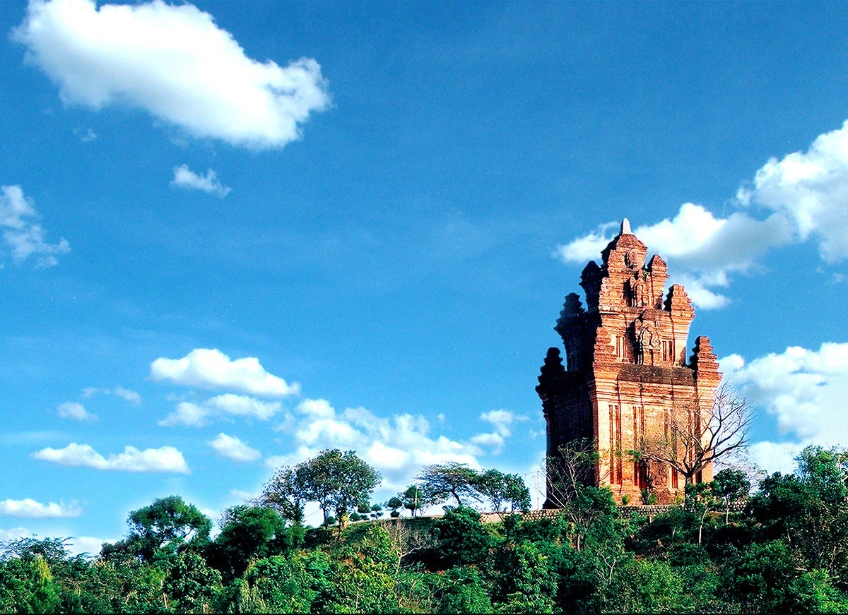
Tháp Nhạn Phú Yên là điểm đến yêu thích không thể bỏ qua của các tín đồ sống ảo và những ai tìm hiểu nền văn hóa Chăm Pa
Nguồn gốc của ngọn tháp này có rất nhiều tương truyền. Có người cho rằng, xưa kia có nàng tiên nữ Thiên Y A Na giáng trần. Nàng đã chỉ dạy cho người dân sống ở vùng đất này tất cả mọi thứ từ cấy cày, dệt vải, kéo sợi,... để họ học cách mưu sinh. Sau khi tiên nữ quay trở lại cõi tiên, người dân Champa vì thương nhớ và muốn khắc ghi công ơn người khai sáng cho dân tộc mình nên đã xây nên ngọn Tháp Nhạn ấy để phụng thờ.
Cũng có truyền thuyết kể rằng, xưa kia Tuy Hòa là vùng đầm lầy trũng thấp nên có nhiều thủy quái chuyên phá nhà dân trú ngụ. Do đó, Trời đã phái người khổng lồ xuống gánh đất lấp vùng trũng. Nhưng khi gần lấp xong, vì vội về trời nên người khổng lồ đã gánh nhiều đá làm đòn gánh bị gãy. Đá của hai gánh rơi xuống, một bên tạo thành chóp trên núi Nhạn, một bên còn lại tạo thành núi Chóp Chài.
Tòa Tháp Nhạn Phú Yên được xây theo tỉ lệ cân đối với ba phần: Đế, thân và mái. Các tầng tháp đều có phong cách giống nhau, càng lên cao càng thu nhỏ lại. Chân tháp được ốp đá sa thạch. Thân cao, đồ sộ với một màu nâu đỏ rực rỡ. Trong khi đó nóc của ngọn tháp gồm nhiều lớp xếp chồng lên nhau.
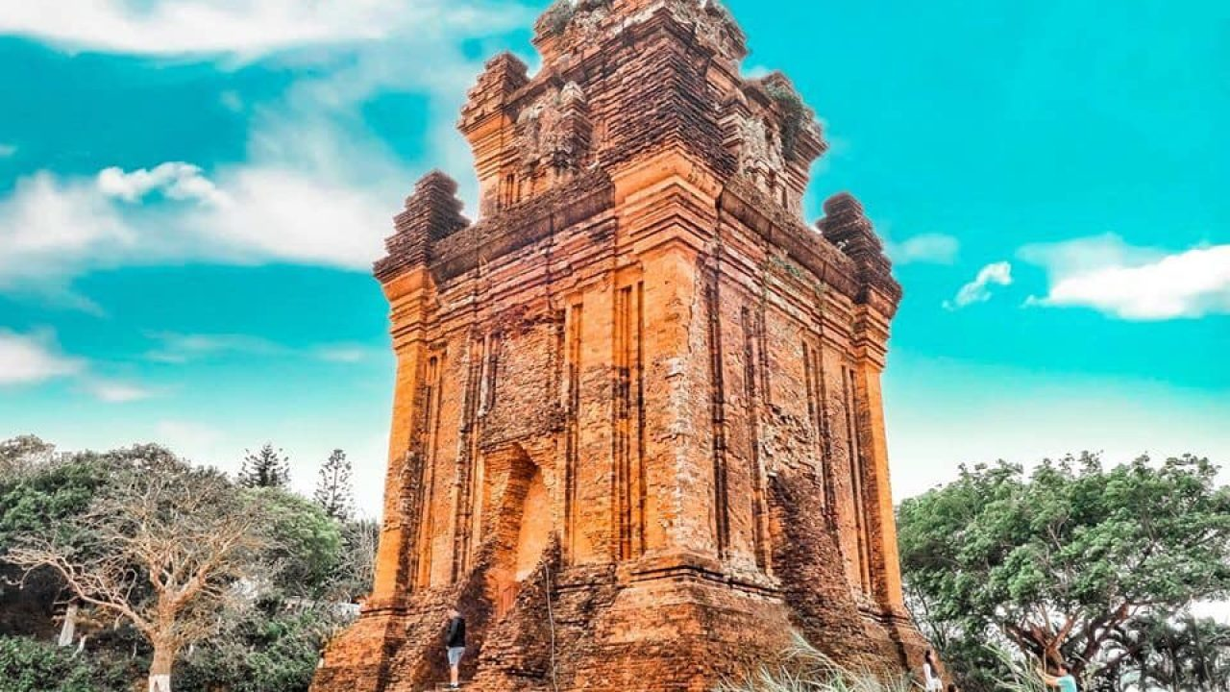
Tháp Nhạn Phú Yên được xây theo tỉ lệ cân đối với ba phần, càng lên cao càng thu nhỏ lại
Tháp Nhạn được xếp hạng là Di tích kiến trúc – nghệ thuật cấp Quốc gia ngày 16/11/1988. Năm 2014 được Tổ chức kỷ lục Việt Nam công nhận Top 10 Tháp và cụm Tháp cổ được nhiều du khách tham quan nhất. Ngày 24/12/2018 xếp hạng là di tích Quốc gia đặc biệt.
Nếu đã đến khám phá Phú Yên, du khách chắc chắn không thể nào bỏ qua cơ hội chiêm ngưỡng kiến trúc độc đáo, cổ kính này. Nơi đây đã trở thành cụm danh lam thắng cảnh thu hút đông đảo khách du lịch, đặc biệt là các bạn trẻ đến check-in sống ảo.
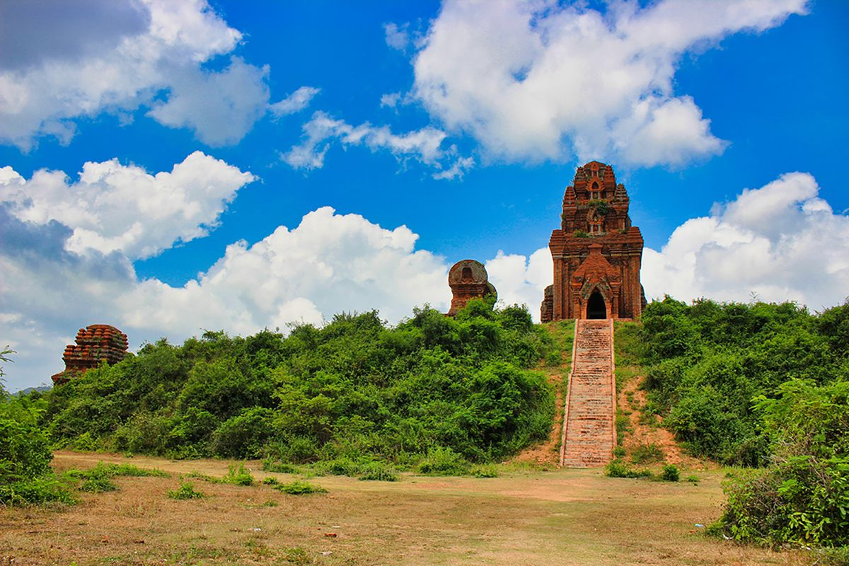
Tháp Nhạn Phú Yên được xếp hạng là Di tích kiến trúc – nghệ thuật cấp Quốc gia
2 Hướng dẫn di chuyển đến Tháp Nhạn Phú Yên
Đường lên Tháp Nhạn Phú Yên hơi dốc và quanh co nhưng khá dễ tìm. Có 2 đường lên tháp, 1 đường bậc thang và 1 đường nhựa. Bạn có thể tự do lựa chọn cung đường nào cũng được vì cả hai đều khá an toàn và dễ đi.
Nếu đi từ ga xe lửa Tuy Hòa, du khách sẽ đi thẳng đường Lê Trung Kiên, qua ngã tư với đường Tản Đà một xíu. Chạy cho đến khi thấy con đường nhỏ thứ 2 bên tay trái thì rẽ vô, đi thêm một đoạn nữa là đến Tháp Nhạn.
Nếu có cơ hội khám phá Phú Yên, bạn đừng bỏ lỡ điểm đến vừa tâm linh, mang tính lịch sử vừa được ngắm nhìn toàn cảnh thành phố Tuy Hòa từ trên cao này nhé!
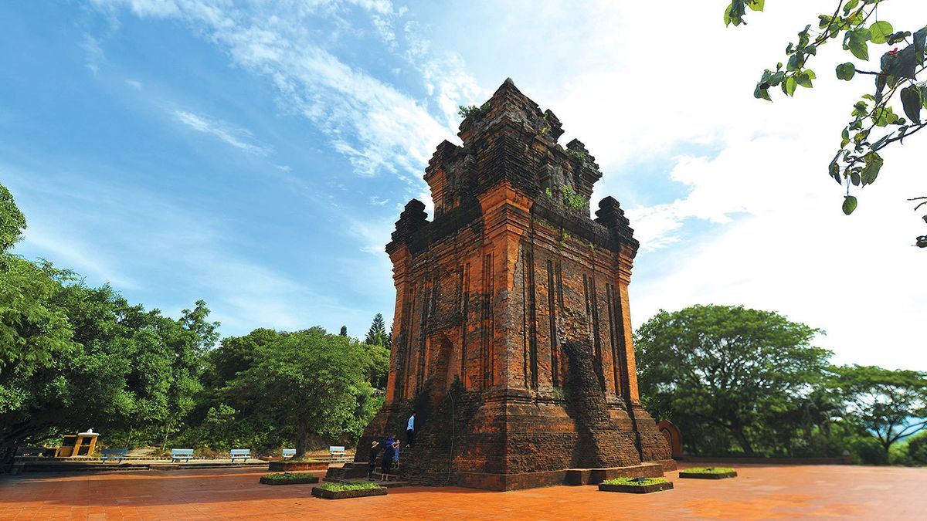
Đường lên Tháp Nhạn Phú Yên hơi dốc và quanh co nhưng khá dễ tìm và cực kỳ an toàn
3 Tháp Nhạn Phú Yên có gì hấp dẫn?
Tháp Nhạn Phú Yên là một địa điểm du lịch tâm linh, sở hữu nét kiến trúc độc đáo và cũng là nơi diễn ra nhiều hoạt động văn hóa, văn nghệ đặc sắc.

3.1 Kiến trúc độc đáo của Tháp Nhạn Phú Yên
Phần di tích kiến trúc tháp Nhạn được xây dựng gồm có 3 phần: Đế tháp, thân tháp và mái tháp với chiều cao khoảng 24 m. Đế tháp hình vuông, thân tháp được xây to ở phần chân và thu nhỏ dần về phía đỉnh. Trải qua hàng trăm năm tồn tại, ngôi tháp giờ đây đã nhuốm màu cổ kính rêu phong, làm nổi bật nên vẻ đẹp huyền bí.
Tháp nhạn được xây hoàn toàn bằng gạch nung xếp khin khít tạo thành một khối vững chắc. Dù nhẹ hơn gạch thông thường khoảng 1,3 lần nhưng gạch nung lại có độ bền cao, khả năng chịu nén, chịu va đập cũng tốt hơn gạch thường rất nhiều.
Xưa kia, dù chưa có keo kết gạch, nhưng người dân Chăm-pa đã biết sử dụng chất kết dính từ cây dầu rái để ứng dụng vào xây dựng. Tuy nhiên, công thức để tạo được một loại keo bền chắc có khả năng “nâng đỡ” cả tòa tháp lớn vẫn là một phát minh vĩ đại của người Chăm-pa xưa mà đến hiện nay các nhà khoa học vẫn bó tay.
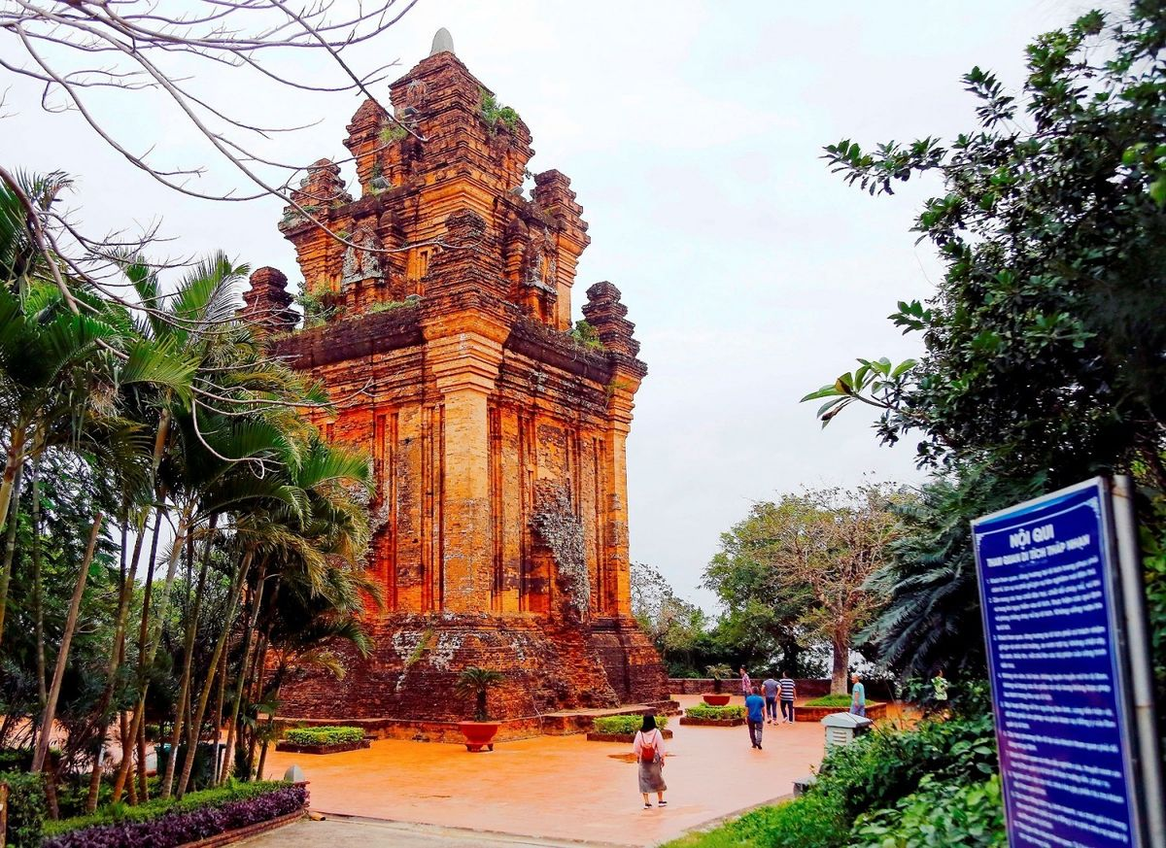
Tháp Nhạn được xây dựng hoàn toàn bằng gạch nung xếp khít nhau rất vững chắc dù đã trải qua hàng trăm năm tồn tại
Mái tháp cao khoảng 8,5 m, bốn góc là các tai trụ trông như các búp sen, phần đỉnh là hòn đá lớn nguyên khối biểu tượng của Linga. Linga là sinh thực khí nam, tượng trưng cho thần Shiva, một trong ba vị thần tối cao của Ấn Độ giáo. Từ tháp Nhạn có thể thấy được bao quát thành phố Tuy Hòa, bờ biển và cầu Hùng Vương bắc qua cửa sông Đà Rằng. Vào năm 2018, Tháp Nhạn Phú Yên được xếp hạng là Di tích quốc gia đặc biệt.
Kiến trúc phía trên tầng mái nhìn từ bên trong tháp với những viên gạch được xây theo hình vuông, chụm lại ở đỉnh tháp. Cửa và mặt chính của tháp quay về hướng Đông, ba mặt tường còn lại đều có trang trí hoa văn gắn với những ý niệm tôn giáo xa xưa và tạo hình cửa giả. Vì lối xây dựng tầng cao càng thu hẹp nên tường phía trong tháp cũng uốn theo và thu nhỏ dần, vòm lại theo hình chóp nón và nối với nhau ở viên gạch cuối cùng.
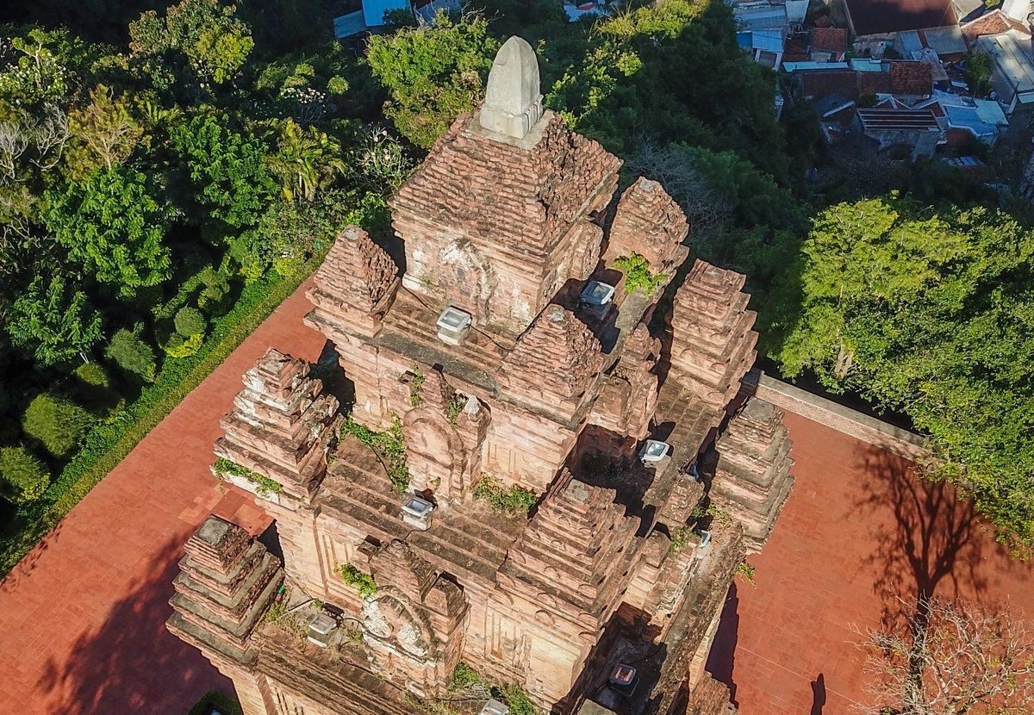
Kiến trúc của Tháp Nhạn Phú Yên vô cùng độc đáo, thu hút du khách gần xa
Đi sâu vào phía bên trong tháp, du khách có thể bất ngờ khi thấy bên trong không có tượng hay bàn thờ nào mà chỉ có duy nhất một cái am nhỏ để nhang khói cho Thượng Đỉnh Chúa Thiết A Na Diễn Ngọc Phi được xây dựng từ thời Hậu Lê. Xung quanh tường có những hoa văn hình rồng được chạm khắc tinh tế trên đá hoa cương đặt ở 4 góc tháp.
Mặt đế và thân tháp được xây dựng đều hình vuông, ý nghĩa tượng trưng cho đất. Tại đế tháp, các hàng gạch phía trên được xây dựng lùi vào so với hàng bên dưới, cứ như thế thu nhỏ dần rồi bám vào phần thân.
Thân tháp ngang 10,5m, cao khoảng 9,3m. Tường xây thẳng đứng, bổ trụ ở 4 góc, tạo gờ lồi lõm ở hai mặt bên và mặt sau. Thân tháp là sự gắn kết giữa phần đế và phần mái của tháp thể hiện cho tư tưởng thiên - địa - nhân.
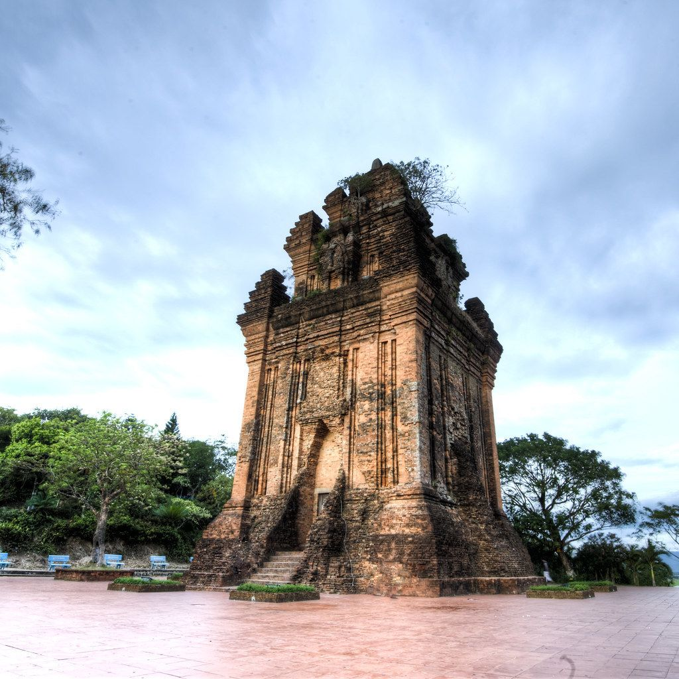
Mặt đế và thân Tháp Nhạn Phú Yên được xây dựng đều hình vuông, ý nghĩa tượng trưng cho đất
3.2 Nơi tổ chức các lễ hội và nhiều chương trình nghệ thuật đặc sắc
Vào tối thứ 7 hàng tuần, lúc 19h30 tại sân Tháp Nhạn thường hay diễn ra Chương trình nghệ thuật “Phú Yên – Điểm đến hấp dẫn và thân thiện” để phục vụ khách du lịch. Đặc biệt vào rằm tháng Giêng (Âm lịch), nơi đây diễn ra Hội thơ Nguyên Tiêu thu hút đông đảo văn nghệ sĩ và du khách gần xa.
Vào mỗi dịp lễ, Tết, mùng 1 và 15 âm lịch hàng tháng, người dân trong vùng đều đến Tháp Nhạn cầu nguyện cho cuộc sống được bình an. Tháng 3 âm lịch hàng năm, tại đây diễn ra Lễ hội vía Bà – Tạ ơn Mẹ Xứ sở - Vị thần đã có công dạy người dân nghề nông, nghề dệt, che chở và bảo vệ mọi người khỏi thiên tai.
Với ý nghĩa ấy, Lễ hội vía Bà (hay còn gọi là lễ hội Tháp Nhạn) là lễ hội chung của nhân dân trong vùng. Cả người Chăm và người Việt dọc khu vực miền Trung cùng hành hương, dâng lễ. Ngày nay, lễ hội còn thu hút hàng ngàn du khách thập phương đến tham dự.
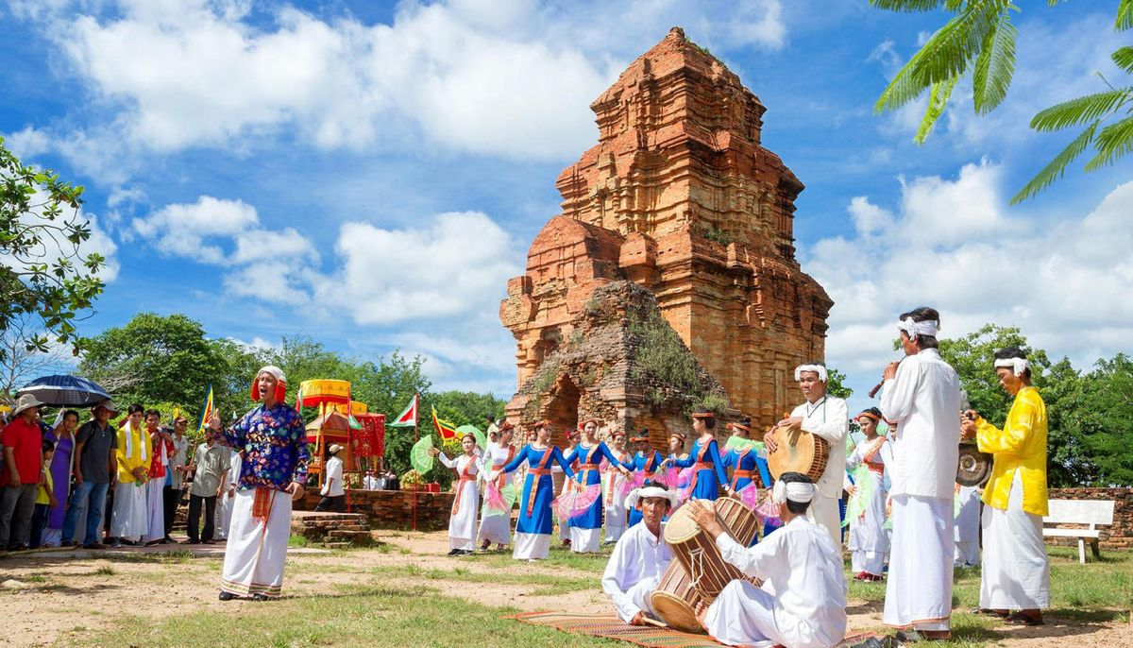
Tháp Nhạn Phú Yên là địa điểm tổ chức nhiều lễ hội và chương trình nghệ thuật hấp dẫn
4 Một số lưu ý khi tham quan Tháp Nhạn Phú Yên
Khi đến tham quan Tháp Nhạn Phú Yên, bạn cần lưu ý những điều sau đây để có chuyến hành trình suôn sẻ:
- Tháp Nhạn không mở cửa 24/24 mà chỉ mở cửa từ 6h30 - 23h. Tuy nhiên, để đảm bảo an toàn, bạn nên tham quan vào khoảng thời gian sáng từ 6h30 - 9h30 và chiều từ 16h30 - 20h30.
- Không mặc đồ ngắn, hở hang khi đến Tháp Nhạn Phú Yên. Bởi như đã nói, đây là một điểm du lịch tâm linh. Vì thế, ăn mặc kín đáo là thể hiện sự tôn trọng của mình với điểm đến. Hơn nữa vào chiều tối, vì trên núi cao nên khu vực Tháp Nhạn có gió thổi khá lạnh.
-Dưới chân núi có rất nhiều hàng quán bán đặc sản Phú Yên. Tuy nhiên để tránh bị “hớ”, bạn đừng quên hỏi giá trước khi mua nhé.
Tháp Nhạn Phú Yên là một điểm đến không thể thiếu trong hành trình khám phá xứ Nẫu. Nơi đây thu hút đông đảo khách du lịch đến tham quan công trình kiến trúc của người Chăm Pa hằng năm. Nếu đã có dịp ghé đến mảnh đất này, bạn đừng quên rủ rê hội bạn thân cùng đến đây tham quan, chiêm ngưỡng nét kiến trúc độc đáo này và check-in triệu tấm ảnh cực chất tại đây nhé!

